1. **Vynásob:**

**2 . 6 = ___ 6 . 1 = ___ 10 . 1 = ___ 5 . 3 = ___**

**4 . 2 = ___ 2 . 10= ___ 9 . 2 = ___ 6 . 3 = ___**

**0 . 2 = ___ 8 . 1 = ___ 4 . 4 = ___ 7 . 3 = ___**

**3 . 2 = ___ 4 . 3 = ___ 0 . 9 = ___ 2 . 8 = ___**

**1 . 1 = ___ 4 . 0 = ___ 2 . 7 = ___ 2 . 5 = ___**

1. **Doplň:**

|  |  |  |  |  |  |  |  |  |  |
| --- | --- | --- | --- | --- | --- | --- | --- | --- | --- |
| **.3** | **4** | **8** | **0** | **1** | **5** | **3** | **2** | **9** | **10** |
|  |  |  |  |  |  |  |  |  |

1. **Vypočítaj:**

**1 . 2 . 3 = ___ 4 . 2 . 2 = ___ 5 . 2 . 1 = ___**

**2 . 2 . 2 = ___ 3 . 3 . 3 = ___ 0 . 6 . 5 = ___**

**3 . 2 . 3 = ___ 5 . 1 . 3 = ___ 2 . 3 . 3 = ___**

1. Rieš slovnú úlohu:

Časopis o počítačoch stojí 3 €. Koľko stojí 5 čísel časopisu?

Riešenie: __________________

Odpoveď: ______________________________________________

**Násobilka a delilka číslom 4 a 5**

**1.Vynásob a vydeľ:**

4 . 4 = 5 . 3 = 24 : 4 = 35 : 5 =

5 . 2 = 8 . 4 = 30 : 5 = 20 : 4 =

4 . 9 = 5 . 7 = 28 : 4 = 36 : 4 =

6 . 4 = 4 . 8 = 45 : 5 = 45 : 5 =

**2. K daným číslam napíš 4 - krát viac**

7 9 10 4 5 8

_________________________________

**3. K daným číslam napíš 5- krát menej**

45 20 35 15 50 25

___________________________________

**4. Vypočítaj a porovnaj znakmi**

4 . 3 5 . 5 16 : 4 20 : 5

7 . 4 4 . 4 24 : 4 32 : 4

6 . 5 9 . 4 35 : 5 28 : 4

8 . 4 5 . 9 15 : 5 25 : 5

**5. Vyrieš slovnú úlohu.**

Janka mala 35 cukríkov. Rozdelila ich 5 kamarátom tak, aby mal každý rovnako. Koľko mal každý?

Zápis:

____________________________

____________________________

____________________________

Výpočet:_________________________

Odpoveď: ________________________________________________________________

1. **Vypočítaj:**

5 . 3 = ___ 7 . 8 = ___ 8 . 9 = ___

6 . 4 = ___ 2 . 9 = ___ 1 . 8 = ___

0 . 5 = ___ 6 . 9 = ___ 3 . 7 = ___

2. Pani učiteľka na telesnej výchove rozdelila 20 žiakov do štyroch skupín. Koľko žiakov bolo v jednej skupine?

Príklad: ____________

Odpoveď: ______________________________________________________

1. Ivan má v taške tri zošity. Eva má 3 – krát viac. Koľko zošitov má Eva v taške?

Príklad: ____________

Odpoveď: ___________________________________________________

1. **Doplň:**

14: ___ = 7 3. ___ = 24 7 . ___ = 63

___ : 5 = 1 ___ . 8 = 56 ___ . 2 = 8

1. **Vypočítaj:**

( 7 . 1) + 4 = ___ 7 . 1+ 4 = ___ 7. ( 1 + 4 ) = ___

( 2 . 3 ) + 2= ___ 2 . 3 + 2= ___ 2 . ( 3 + 2 ) = ___

1. **Vypočítaj:**

5 . 10 + 3 . 3 – 5 . 2 = ____ 9 . 9 + 8 – 3 . 8 = ____

OPAKOVANIE NÁSOBENIA A DELENIA 5

1. ***Vypočítaj.***

4 . 5 = 0. 5 =

45 : 5 = 15 : 5 =

5 . 6 = 8 . 5 =

5 : 5 = 35 : 5 =

***2. Zisti bez delenia, ktoré čísla nie sú deliteľné číslom 5. Preškrtni ich.***

26, 20, 15, 48, 45, 46, 0, 5, 25, 69, 80, 35, 37, 10

1. ***Rieš slovnú úlohu. Zapíš len príklad a odpoveď.***

Mamka kúpila v obchode 5 bagiet. Koľko korún stála jedna bageta,

ak za všetky zaplatila 40 korún?

1. ***Zisti a zapíš, koľko je:***

a) pätina z 30 =_______

b) päťkrát viac ako 4 =_______

c) pätina z 10 =_______

d) päťkrát menej ako 5 =_______´

**Násobilka 6**

Snehulko a Snehulka dostali od Mikuláša darčeky. Skúste vypočítať čo mali v čižmičkách. Počítaj postupne a zároveň dokresľuj do čižmičiek.

Čižmičky si namaľuj.

1.Snehulko dostal 4 lízanky. Snehulka dostala 6-krát viac lízaniek ako Snehulko. Koľko lízaniek dostala Snehulka?

2.Snehulka dostala 6 cukríkov. Snehulko dostal 6-krát viac cukríkov ako Snehulka. Koľko cukríkov dostal Snehulko?

________________________________________________________________

3.Snehulka dostala 6 čokolád.

Snehulko dostal 6-krát menej čokolád ako Snehulka. Koľko čokolád má Snehulko?

________________________________________________________________

4.Snehulko dostal 2 balóniky. Snehulka dostala 6-krát viac balónikov ako Snehulko. Koľko balónikov má Snehulka?

_______________________________________________________________

5.Koľko kusov dostala Snehulka? Koľko kusov dostal Snehulko?

________________________________________________________

6.Dokresli tomu kto má menej, toľko mandariniek, aby počet darčekov v čižmičke bol rovnaký.

**Násobilka7**

1.Snehulienka dala trpaslíkom počítať príklady. Urobili tri chyby. Nájdeš ich? Ak chyby nájdeš, tak ich oprav. ( Škrtni nesprávny výsledok a napíš správny výsledok )

2 . 7 = 15 7 . 3 = 21

7 . 4 = 28 49 : 7 = 8

7 : 7 = 0 42 : 7 = 6

1. Dínom dánom, tobogánom

**. 7**

**+ 3**

**: 4**

**. 7**

**: 6**

3. Snehulienka uplietla každému trpaslíkovi dve rukavice. Koľko rukavíc uplietla?

Príklad: _____________________

Odpoveď: _______________________________________________

1. Trpaslíci dostali balík, v ktorom bolo 49 pomarančov. Rozdelili si ich spravodlivo. Koľko pomarančov dostal každý trpaslík?

Príklad: _______________________

Odpoved´: _______________________________________________

1. Doplň čísla :

5 . ___ = 35 28 : 4 = ___

7 . ___ = 63 21 : ___ = 3

___ . 7 = 7 70 : ___ = 7

**Zopakuj si čo už vieš**

1. Doplň chýbajúce násobky čísel 5, 4, 10:

4 , 8 , __ , __ , 20 , __ , 28 , __ , __ , 40

__,10 , 15 , __ , __ , 30 , __ , __ , 45 , __

10, __, __ , 40 , 50 , __ , __ , 80 , __ , __

1. Rozlož na činitele:

45 28 50 32 10

24 30 35 100 36

1. Čomu sa rovná **x** ?

4 . x = 32 x . 7 = 35 10 . x = 80

x = x = x =

30 : x = 6 40 : 4 = x 16 : x = 4

x = x = x =

1. Vynásob a súčin rozlož na dva rovnaké sčítance:

5 . 10 = 8 . 5 = 4 . 6 =

__ + __ __ + __ __ + __

10 . 9 = 5 . 6 = 9 . 4 =

__ + __ __ + __ __ + __

1. Vyrieš:

( 5 . 7 ) + ( 3 . 5 ) = ( 50 : 5 ) – ( 15 : 3 ) =

( 4 . 8 ) + ( 5 . 5 ) = ( 80 :10) + ( 9 . 4 ) =

(10 . 7) - (45 : 5 ) = ( 8 . 5 ) - ( 25 : 5 ) =

( 9 . 5) - (36 : 4 ) = ( 40 : 5 ) + ( 4 . 7 ) =

1. Ktoré čísla sú ukryté?

54 – 30 = . 6 15 + 21 = 9 . 35 : = 28 : 4

47 – 17 = 5 . 23 + 17 = . 5 : 5 = : 4

1. Narysuj štvorec s obvodom ( súčet všetkých strán) 16cm. Vyznač farebne tri štvrtiny.

Vedľa neho narysuj štvorec o polovicu menší.

|  |  |  |  |  |  |  |  |  |  |  |  |  |  |  |
| --- | --- | --- | --- | --- | --- | --- | --- | --- | --- | --- | --- | --- | --- | --- |
|  |  |  |  |  |  |  |  |  |  |  |  |  |  |  |
|  |  |  |  |  |  |  |  |  |  |  |  |  |  |  |
|  |  |  |  |  |  |  |  |  |  |  |  |  |  |  |
|  |  |  |  |  |  |  |  |  |  |  |  |  |  |  |
|  |  |  |  |  |  |  |  |  |  |  |  |  |  |  |

1. Evka dostala na narodeniny farebné fixky.

Červených bolo 50.

Zelených bolo päťkrát menej ako červených.

Modrých bolo desaťkrát menej ako červených.

Žltých bolo toľko ako zelených a modrých dokopy.

Koľko fixiek každej farby bolo v škatuľke ?

Koľko bolo všetkých fixiek spolu?

____________________________________________________________

____________________________________________________________

____________________________________________________________

____________________________________________________________

____________________________________________________________

**Vyskúšaj si to ešte raz**

1. Doplň chýbajúce násobky čísel 5, 4, 10:

5 , 10 , __ , __ , 25 , __ , 35 , __ , __ , 50

10 , __ , __ , 40 , 50 , __ , 70 , __ , __ ,100

__ , 8 , 12 , __ , __ , 24 , __ , __ , 36 , __

1. Rozlož na činitele:

36 25 40 32 45

35 28 10 24 30

1. Čomu sa rovná **x**?

5 . x = 40 x . 9 = 36 10 . x = 90

x = x = x =

45 : x = 9 60 : 6 = x 28 : x = 4

x = x = x =

1. Vynásob a súčin rozlož na dva rovnaké sčítance:

10 . 6 = 4 . 7 = 5 . 7 =

__ + __ __ + __ __ + __

8 . 10 = 9 . 4 = 6 . 5 =

__ + __ __ + __ __ + __

1. Vyrieš:

( 3 . 5 ) + ( 5 . 7 ) = ( 60 : 6 ) – ( 12 : 4 ) =

( 5 . 5 ) + ( 4 . 8 ) = ( 80 : 10 ) + ( 9 . 5 ) =

(10. 9 ) – (36 : 4 ) = ( 5 . 7 ) – ( 28 : 4 ) =

( 8 . 5 ) – (25 : 5 ) = ( 45 : 5 ) + ( 8 . 4 ) =

1. Ktoré čísla sú ukryté?

83 – 53 = . 5 17 + 15 = 8 . 28 : = 35 : 7

72 – 36 = 9 . 21 + 19 = . 5 : 5 = : 4

1. Narysuj štvorec s obvodom 24cm. Vyznač farebne tri štvrtiny.

Vedľa neho narysuj štvorec o polovicu menší.

|  |  |  |  |  |  |  |  |  |  |  |  |  |  |  |
| --- | --- | --- | --- | --- | --- | --- | --- | --- | --- | --- | --- | --- | --- | --- |
|  |  |  |  |  |  |  |  |  |  |  |  |  |  |  |
|  |  |  |  |  |  |  |  |  |  |  |  |  |  |  |
|  |  |  |  |  |  |  |  |  |  |  |  |  |  |  |
|  |  |  |  |  |  |  |  |  |  |  |  |  |  |  |
|  |  |  |  |  |  |  |  |  |  |  |  |  |  |  |
|  |  |  |  |  |  |  |  |  |  |  |  |  |  |  |
|  |  |  |  |  |  |  |  |  |  |  |  |  |  |  |

1. Danka dostala na narodeniny farebné kocky.

Červených bolo 60.

Zelených bolo šesťkrát menej ako červených.

Modrých bolo desaťkrát menej ako červených.

Žltých bolo toľko ako zelených a modrých dokopy.

Koľko kociek každej farby bolo v škatuľke?

Koľko bolo všetkých kociek spolu?

___________________________________________________________

__________________________________________________________

___________________________________________________________

___________________________________________________________

___________________________________________________________

4 . 8 =___ 45 : 5 =___ 7 . 7 =___ 36 : 4 =___

8 : 4 =___ 10 . 6 =___ 4 . 7 =___ 54 : 6 =___

9 . 1 =___ 42 : 7 =___ 9 : 3 =___ 5 . 3 =___

6 . 6 =___ 4 . 4 =___ 21 : 3 =___ 63 : 7 =___

9 . 5 =___ 12 : 4 =___ 8 . 7 =___ 4 . 0 =___  
8 . 2 =___ 32 : 4 =___ 0 : 5 =___ 27 : 3 =___

( 5.4 ) + ( 3.10 ) =_____________________

( 7.6 ) + ( 4.7 ) =_____________________

( 10:5)+ ( 3:1) =_____________________

(24:6) + (28:4 ) =_____________________

(10.5) - ( 3.5 ) =_____________________

( 9.6 ) - ( 7.2 ) =_____________________

. 7 = 35 : 7 = 9 . 3 = 27

. 4 = 36 : 5 = 8 . 6 = 48

. 2 = 14 : 4 = 2 . 5 = 35

5 . 0 =___ 7 . 3 =___ 5 . 5 =___

4 . 6 =___ 2 . 4 =___ 8 . 6 =___

5 . 3 =___ 10 . 4 =___ 0 . 2 =___

9 . 3 =___ 8 . 5 =___ 7 . 4 =___

9 . 6 =___ 6 . 4 =___ 7 . 3 =___

8 . 3 =___ 3 . 1 =___ 6 . 6 =___

7 . 6 =___ 9 . 6 =___ 5 . 3 =___

20 : 2 =___ 16 : 4 =___ 32 : 4 =___

12 : 3 =___ 9 : 3 =___ 54 : 6 =___

18 : 3 =___ 45 : 5 =___ 50 : 5 =___

10 : 0 =___ 35 : 5 =___ 42 : 6 =___

24 : 3 =___ 14 : 2 =___ 6 : 6 =___

4 : 1 =___ 28 : 4 =___ 48 : 6 =___

16 : 2 =___ 36 : 4 =___ 21 : 3 =___

(5.3)+(4.6)=_______________

(2.5)+(7.6)=_______________

(9.6)-(4.2)=_______________

(8.5)-(3.3)=_______________

**Kamil mal 6 žuvačiek. Erik mal 3-krát viac žuvačiek. Koľko žuvačiek mal Erik.**

**Napíš zápis slovnej úlohy, príklad aj odpoveď.**

__________________________________

_________________________________

__________________________________

________________

_________________________________________________________________

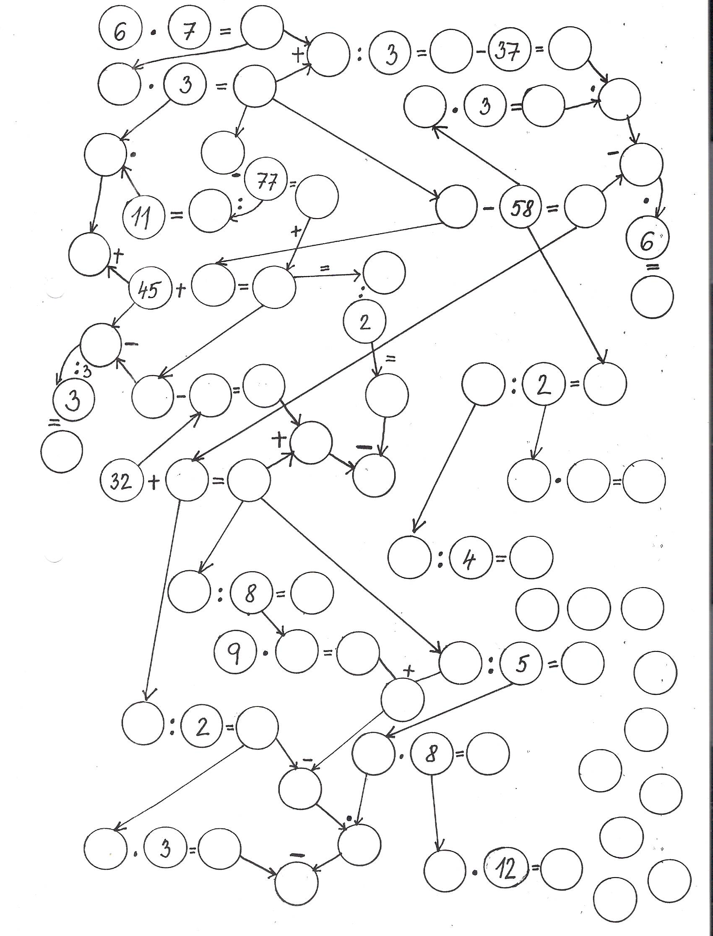

**NÁSOBILKA – Opakovanie**

1. **Vyplň tabuľky!**

|  |  |  |  |  |  |
| --- | --- | --- | --- | --- | --- |
|  | **8** | **5** | **7** | **4** | **1** |
| 7-krát väčšie |  |  |  |  |  |
| o 7 väčšie |  |  |  |  |  |

|  |  |  |  |  |  |
| --- | --- | --- | --- | --- | --- |
|  | **72** | **56** | **80** | **32** | **8** |
| o 8 menšie |  |  |  |  |  |
| 8-krát menšie |  |  |  |  |  |

1. **Vypočítaj!**

50 – 30 : 10 = 7 . 6 + 3 . 2 =

26 + 6 . 9 = 33 + 7 . 2 – (20 : 4) =

6 : 6 + 25 : 5 + 6 . 6 = 3 . (27 : 9) + 9 . 2 =

8 . 8 – 14 + 9 . 4 = (8 . 9) – 23 + 0 . 10 =

1. **Napíš čísla:**

6-krát menšie ako 30: _____ 10 krát väčšie ako 9: ____

o 6 menšie ako 50: _____ o 10 väčšie ako 10: ____

8- krát menšie ako 40: ____ 4- krát menšie ako 16: ____

o 8 väčšie ako17: ____ o 4 menšie ako 99: ____

2 – krát menšie ako 10: ____ 5-krát väčšie ako 2: _____

o 6 väčšie ako 0: ____ 3-krát menšie ako 1: ____

1. **Kamila mala prečítať 45 kníh. Prečítala však 9-krát menej. Koľko kníh prečítala Kamila?** Napíš zápis, príklad, odpoveď.

_____________________________

_____________________________

_____________________________

___________________

___________________________________________________________

1. **Nájdi spoločné násobky čísel 4 a 6.**

___________________________________________________________

___________________________________________________________

1. **V sobotu som vypočítal 8 príkladov. V nedeľu som vypočítal 2-krát viac príkladov. Koľko príkladov som vypočítal za obidva dni spolu?**

_________________________

__________________________

__________________________

_______________________

___________________________________________________________

1. **Nájdi všetky delitele.**

_____15_____ ____24______ ______18_______

**Násobilka – opakovanie**

1. **Napíš všetky násobky čísla 8.**

______________________________________________________________

1. **Vypočítaj!**

6 . 7 = 9 . 8 = 32 : 8 = 64 : 8 =

3 . 7 = 5 . 7 = 60 : 10 = 63 : 9 =

4 . 5 = 0 . 2 = 7 : 7 = 36 : 6 =

9 . 3 = 8 . 2 = 40 : 5 = 28 : 4 =

8 . 6 = 4 . 9 = 81 : 9 = 6 : 3 =

1. **Porovnaj!**

6 . 4 3 . 8 5 . 6 7 . 4

40 : 4 25 : 5 9 . 2 45 : 9

1. **Vypočítaj nerovnicu. Nájdi aspoň 3 riešenia.**

x 9 . 6 _____________________________________________________

1. **Vypočítaj!**

100 – ( 7 . 10) = (8 . 4) + 8 =

(6 . 4) – (5 . 3) = (4 . 3) + (3 . 3) + (7 . 2) =

***Násobilku zvládnem hravo!***

MCj02407770000[1]

**1. Doplň chýbajúce násobky.**

3, 6, ___, ___, 15, 18, ___, 24, ___, ___

6, 12, ___, 24, ___, 36, ___, 48, ___, ___

**2. Vypočítaj.**

|  |  |  |  |
| --- | --- | --- | --- |
| 6 . 3 = | 5 . 9 = | 6 . 4 = | 10 . 10 = |
| 8 . 8 = | 2 . 6 = | 7 . 7 = | 7 . 4 = |
| 4 . 5 = | 3 . 7 = | 5 . 2 = | 9 . 9 = |
| 9 . 0 = | 1 . 4 = | 8 . 4 = | 6 . 7 = |

**3. Doplň chýbajúci činiteľ.**

|  |  |
| --- | --- |
| 4 . = 12 | . 4 = 0 |
| 1 . = 7 | . 3 = 21 |
| 5 . = 25 | . 2 = 18 |

**4. Vyrieš slovnú úlohu. Nezabudni si všetko zakresliť, vytvoriť príklad a napísať odpoveď.**

|  |
| --- |
| Pani učiteľka kúpila do triedy 6 balíčkov cukríkov. V každom balíčku bolo 9 cukríkov. Koľko cukríkov bolo vo všetkých balíčkoch? |
| Janka má 2 krabičky po 10 ceruziek. Koľko ceruziek má Janka? |
| Jožko si postavil 4 stavby a v každej mal 9 kociek. Koľko kociek mali všetky stavby ? |

1. Vypočítaj!

6 . 3= 5 .9= 6 . 4= 10 . 10=

8 . 9= 5 . 6= 3 . 3= 7 . 4=

4 . 5= 3 . 7= 3 . 2= 9 . 0=

81 : 9= 4 : 4= 32 : 8= 8 : 2=

42 : 6= 49 : 7= 54 : 6= 27 : 3=

2. Doplň!

4. = 20 .5=0

1. = 7 .3=27

5. = 25 .2=18

3. Vypočítaj!

Mamička kúpila 3 balíky cukríkov po 2 €. Koľko € zaplatila? ___________________

Zuzka má 5 škatuliek po 10 ceruziek. Koľko má všetkých ceruziek? ___________________

Janko si postavil 3 stavby a v každej mal 7 kociek. Koľko kociek mali všetky stavby spolu? ________________

**1. Vypočítaj :**

|  |  |
| --- | --- |
| 3 · 4 = | 72 : 8 = |
| 8 · 7 = | 49 : 7 = |
| 4 · 9 = | 24 : 3 = |
| 6 · 8 = | 45 : 5 = |
| 8 · 8 = | 30 : 6 = |

**2. Vypočítaj :**

37 + ( 6 · 4 ) = ( 9 · 9 ) – 21 = 49 + 38 =

25 + ( 5 · 8 ) = ( 9 · 6 ) – 38 = 90 – 53 =

90 - ( 6 · 7 ) = ( 7 · 10 ) – ( 9 · 3 ) = 75 – 58 =

**3. Vypočítaj slovnú úlohu :**

Janko si kúpil 7 lístkov na futbal. Jeden lístok stojí 4 €. Koľko Janko zaplatí za lístky ?

Výpočet:_______________________

Odpoveď: _____________________________________________________

**4.** Petra zabalila 3 škatule po 8 koláčov. Janka zabalila 6 škatúľ po 4 koláče.

Ktorá zabalila viac koláčov ?

Výpočet: Petra __________________________________

Výpočet: Janka: __________________________________

Odpoveď: ________________________________________________________

**Násobenie a delenie číslom 6**

1. **Doplň chýbajúce číslo.**

6 . = 36 7 . 6 = 24 : = 6

. 6 = 30 54 : = 6 . 6 = 18

1. **Porovnaj.**

4 . 6 + 60 36 : ( 78 – 72 ) 7 . ( 80 – 74 ) 5 . 6 + 6 . 3

65 – ( 6 . 10 ) 42 : 6 – 6 : 3 90 – 6 . 4 54 : 6 + 43

1. **Ocko má 36 rokov. Jeho syn Maroš má 6 – krát menej rokov. Koľko rokov majú spolu ocko a Maroš ?**

............................................................

............................................................

............................................................. ......................................................

.................................................................................................................................

1. **Napíš čísla, ktoré sú:**

6 – krát väčšie ako 9 je číslo .............................................................................

o 6 menej ako 54 je číslo .................................................................................

6 – krát menej ako 36 je číslo ..........................................................................

o 6 viac ako číslo 18 je číslo ...........................................................................

1. **Rozdeľ na šesť rovnakých častí.**

**Násobenie a delenie číslom 6 - Skús to ešte raz**

1. **Doplň chýbajúce číslo.**

6 . = 54 6 . 6 = 42 : = 6

. 6 = 36 24 : = 6 . 6 = 12

1. **Porovnaj.**

5 . 6 + 60 42 : ( 78 – 72 ) 8 . ( 80 – 74 ) 4 . 6 + 6 . 5

69 – ( 6 . 10 ) 48 : 6 – 6 : 6 90 – 6 . 5 54 : 6 + 49

1. **Kamil má 48 nálepiek. Jeho kamarát Peter má 6 – krát menej. Koľko nálepiek majú spolu ?**

............................................................

............................................................

.............................................................

..............................................................................................................................................................................................................................................................

1. **Napíš čísla, ktoré sú:**

6 – krát väčšie ako 5 je číslo .............................................................................

o 6 menej ako 48 je číslo .................................................................................

6 – krát menej ako 54 je číslo ..........................................................................

o 6 viac ako číslo 24 je číslo ...........................................................................

1. **Rozdeľ na šesť rovnakých častí.**

7 . 7 = 81 : 9 =

5 . 8 = 3 . 4 = 32 : 8 = 28 : 7 =

* 1.Môj brat si nasporil 4 €. Ja som si nasporila 4krát viac.

Ja mám ________ € .

* 2.Andrej si kúpil 5 žuvačiek. Ja som si kúpil 5krát viac.

Ja som si kúpil _________žuvačiek.

* 3.Matej má 72 nálepiek. Ja mám 9krát menej.

Ja mám _________ nálepiek.

* 4.Otec dal Lenke 13 cukríkov. Mne dal o 7 viac.

Otec mi dal ________ cukríkov.

***Násobenie číslami 3,6, 9***

* ...zapáľ tri sviečky a vymaľuj adventný veniec..
* ...zopakuj si násobky čísla 3,6,9...





* + - * ...pracuj podľa zadania...
* Napíš násobky čísla 3:
* ___________________________________________________________
* Napíš násobky čísla 6:
* ___________________________________________________________
* Napíš násobky čísla 9:
* ___________________________________________________________
* Zelenou pastelkou zakrúžkuj spoločné násobky čísla 3,6,9 v úlohe 1,2,3.
* Spoj príklad so správnym výsledkom

72 : 9 3 3 . 6 54

42 : 6 8 3 . 9 9

27 : 9 7 9 . 6 18

30 : 6 9 6 . 6 56

27 : 3 5 7 . 8 36

* Oprav chyby, ktoré urobil tlačiarenský škriatok:

7 . 6 = 48 3 . 3 = 9 3 . 7 = 22 3 . 6 = 18

8 . 8 = 81 9 . 7 = 63 9 . 6 = 45 5 . 9 = 45

9 . 9 = 64 6 . 7 = 41 6 . 6 = 26 6 . 5 = 30

* Precvič si násobenie a delenie:

|  |  |  |  |
| --- | --- | --- | --- |
| 2 . 4 = | 45:9 = | 7.5= | 28:4= |
| 3 . 5 = | 20:10 = | 4.3= | 20:4= |
| 4 . 4 = | 14:2 = | 9.2= | 30:3= |
| 6. 4 = | 21:3 = | 6.3= | 24:6= |
| 5 . 6 = | 30:5 = | 6.5= | 15:3= |
| 3 . 9 = | 12:4 = | 8.3= | 12:3= |
| 10 . 5 = | 27:3 = | 7.4= | 45:5= |
| 3 . 6 = | 36:4= | 9.2= | 32:4= |
| 7 . 4 = | 15:5= | 9.5= | 18:3= |
| 9 . 4 = | 30:3= | 8.4= | 25:5= |

|  |  |  |
| --- | --- | --- |
| 6.8 =  3.7 =  4.8 =  5.6 =  3.9 =  7.8 =  4.5 =  6.7 =  3.6 =  9.8 = | 5.4 =  9.7 =  6.8 =  3.7 =  5.9 =  6.7 =  9.4 =  8.7 =  4.6 =  5.7 = | 3.8 =  5.9 =  6.7=  8.4 =  9.3 =  7.4 =  6.9 =  5.8 =  4.6 =  9.7 = |

**...žltou pastelkou zafarbi všetky políčka, ktoré ukrývajú násobky čísla 10...**

|  |  |  |  |  |  |  |  |  |  |  |  |  |  |  |  |
| --- | --- | --- | --- | --- | --- | --- | --- | --- | --- | --- | --- | --- | --- | --- | --- |
| 10 | 22 | 10 | 11 | 100 | 3 | 10 | 11 | 100 | 10 | 20 | 44 | 11 | 100 | 10 | 75 |
| 20 | 44 | 40 | 12 | 90 | 5 | 40 | 12 | 90 | 10 | 30 | 55 | 88 | 10 | 100 | 56 |
| 30 | 21 | 100 | 13 | 80 | 7 | 100 | 13 | 80 | 32 | 40 | 22 | 20 | 99 | 97 | 20 |
| 40 | 23 | 30 | 14 | 70 | 9 | 30 | 14 | 70 | 36 | 50 | 22 | 10 | 25 | 33 | 10 |
| 50 | 20 | 50 | 15 | 60 | 8 | 50 | 15 | 60 | 40 | 60 | 25 | 80 | 45 | 66 | 80 |
| 60 | 30 | 60 | 18 | 50 | 5 | 60 | 18 | 50 | 10 | 44 | 52 | 50 | 20 | 30 | 50 |
| 70 | 24 | 70 | 17 | 40 | 2 | 70 | 17 | 40 | 39 | 10 | 25 | 40 | 10 | 40 | 40 |
| 80 | 25 | 80 | 22 | 30 | 1 | 80 | 22 | 30 | 34 | 20 | 52 | 30 | 88 | 33 | 30 |
| 90 | 26 | 20 | 23 | 20 | 10 | 20 | 23 | 20 | 33 | 30 | 52 | 20 | 88 | 55 | 20 |
| 100 | 74 | 90 | 58 | 10 | 100 | 90 | 58 | 10 | 44 | 40 | 25 | 10 | 55 | 22 | 10 |

***Násobenie číslom 9***

**Číslo 9 kúpilo pre všetkých svojich blízkych a kamarátov darčeky.**

**Koľko ich bolo?** **Pokús sa vypočítať.**

* Číslo 9 má troch kamarátov a im kúpilo po 9 cukríkov.

Koľko cukríkov kúpilo?

________________________________________________

* Číslo 9 má päť kamarátok, im kúpilo po 9 balónov.

Koľko balónov kúpilo?

_____________________________________________

* Číslo 9 má osem strýkov, im kúpilo po 9 vreckoviek.

Koľko vreckoviek kúpilo?

_______________________________________________

* Číslo 9 má sedem bratrancov, im kúpilo po 9 autíčok.

Koľko autíčok kúpilo?

_______________________________________________

* Číslo 9 má štyri sesternice, im kúpilo po 9 bábik.

Koľko bábik kúpilo?

________________________________________________

***Delíme na rovnaké časti - zlomky***

* **Vyznač na obrázku:**

1. jednu tretinu B) dve štvrtiny C) tri osminy

* **Vypočítaj:**

Štvrtina z čísla 24 =........ dve tretiny z 18 = ..........

24: 4 = ( 18 : 3) . 2 =

Devätina z čísla 36 = ........ tri šestiny z 36 = ..........

36 : 9 = ( 36 : 6 ) . 3 =

Osmina z čísla 72 = ........ dve sedminy z 28 =...........

72 : 8 = ( 28 : 7 ) . 2 =

Pätina z čísla 45 = ......... tri desatiny z 70 = ...........

45 : 5 = ( 70 : 10 ) . 3 =

Polovica z čísla 20 =........ štyri pätiny z čísla 35 =........

20 : 2 = ( 35 : 5 ) . 4 =

* **V triede je 24 žiakov. Z toho sú dve tretiny dievčat. Koľko dievčat je v triede? Koľko chlapcov je v triede?**

**žiakov ....... 24**

**dievčat 2 tretiny**

**dievčat ...... x**

**chlapcov ..... y**

**_________________________**

**_________________________**

**_______________________________________________________**

* **Vyznač na obrázku:**

1. jednu štvrtinu B) dve tretiny C) päť osmín

* **Vypočítaj.**

Tretina z čísla 27 = ......... tri štvrtiny z 24 =..........

______________________ (______) . ________ = ______

Šestina z čísla 42 = ......... dve devätiny z 36 =

_____________________ (______) . ________ = ______

Sedmina z čísla 63 = ......... tri osminy z 56 =

_____________________ (______) . ________ = ______

Desatina z čísla 80 = ........ tri pätiny z 35 =

_____________________ (______) . ________ = ______

Pätina z čísla 15 = ........ dve šestiny z 30 =

_____________________ (______) . ________ = ______

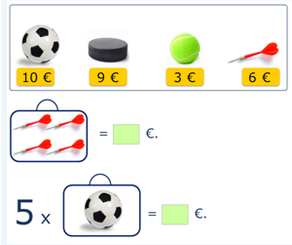***Vypočítaj, koľko zaplatíš za každý nákup***

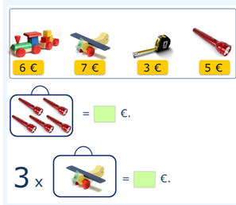

______________________________ _______________________________

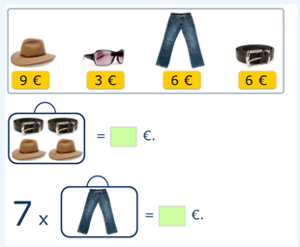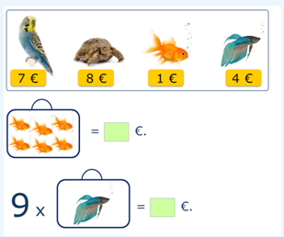_______________________________ _______________________________

***Príklady riešené pomocou kreslenia hadíkov.***

Jurko dal Zuzke príklad: ,,Myslím si číslo, pripočítam k nemu 7 a súčet delím číslom 3. Vyšlo mi 8. Aké číslo som si myslel?“

Riešenie:

Nakreslíme si zo zápisu hadíka – miesto zápisu.

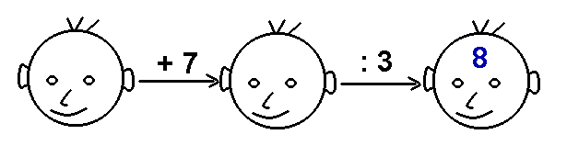

Ako to vypočítame?

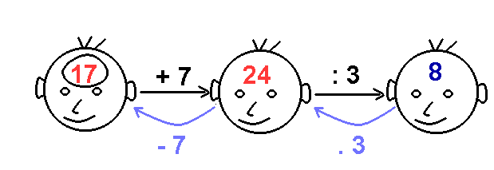

Odpoveď: **Jurko si myslel číslo 17.**

1. Myslím si číslo. Vynásobím ho štyrmi, potom odpočítam 2 a nakoniec to delím dvomi a vyšlo mi 7. Aké číslo som si myslela?
2. Autobus išiel z Bratislavy do Nitry, cez Sereď a Cabaj-Čápor. V Seredi vystúpili štyria a nastúpili šiesti, v Cabaj-Čápore vystúpili štrnásti a nastúpili dvaja a v Nitre vystúpilo 49 cestujúcich. Koľko cestujúcich nastúpilo v Bratislave?
3. V Košiciach sa pohol autobus do Bratislavy. V Tornale vystúpili dvaja a štyria nastúpili, v Rožňave vystúpili šiesti a nastúpili traja, v Trnave vystúpili siedmi a nastúpili piati, v Seredi vystúpili devätnásti a nastúpili traja. V Bratislave vystúpilo trinásť cestujúcich. Koľko cestujúcich nastúpilo v Košiciach?
4. Tomáš išiel do školy s guličkami, ale po ceste štyri stratil, cez prvú prestávku dve našiel a ešte deväť vyhral. Poobede v družine vyhral ďalších päť guličiek, ale pred domom s Petrom prehral desať a domov prišiel už len s päťdesiatimi guličkami. Koľko guličiek mal Tomáš ráno? Bolo to viac alebo menej ako priniesol večer?
5. Do autobusu číslo 33 nastúpili ľudia. Na prvej zastávke vystúpili štyria a šiesti nastúpili, na druhej zastávke vystúpili dvaja a traja nastúpili, na tretej zastávke vystúpilo o 5 viac jako nastúpilo a na štvrtej vystúpili všetci 22 cestujúci. Koľko cestujúcich bolo v autobuse medzi druhou a treťou zastávkou?
6. Myslím si číslo. Keď k nemu pripočítam šesť, potom ho násobím tromi, potom pripočítam deväť a odpočítam šesť, dostanem číslo dvadsaťštyri. Aké číslo som si myslela?
7. Do autobusu číslo 33 nastúpili ľudia. Na prvej zastávke vystúpili štyria a šiesti nastúpili, na druhej zastávke vystúpili dvaja a traja nastúpili, na tretej zastávke vystúpilo o 5 viac jako nastúpilo a na štvrtej vystúpili všetci 22 cestujúci. Koľko cestujúcich nastúpilo do autobusu na začiatku?
8. Myslím si číslo od 10 do 20. Keď k nemu pripočítam 7, potom výsledok násobím dvomi a od tohto výsledku odpočítam 28, dostanem číslo, ktoré číslo som si myslela na začiatku?

H R A

Zahraj sa so susedom. Každý hráč si zvolí jednu farbičku a sa snaží vytvoriť si cez hracie pole reťazec svojej farby/značky. Reťazec môže byť vytvorený zo strany na stranu alebo zhora dole. **Vynásob medzi sebou dve rôzne číslice v  a vyfarbi políčko so správnym výsledkom.** Vyhráva ten hráč, ktorý má najviac reťazcov.

Môžeš vynásobiť aj číslicu rovnakou číslicou.

42

32

54

42

63

49

36

63

48

36

49

48

32

64

48

56

36

56

36

56

36

54

63

48

54

63

36

49

42

64

32

64

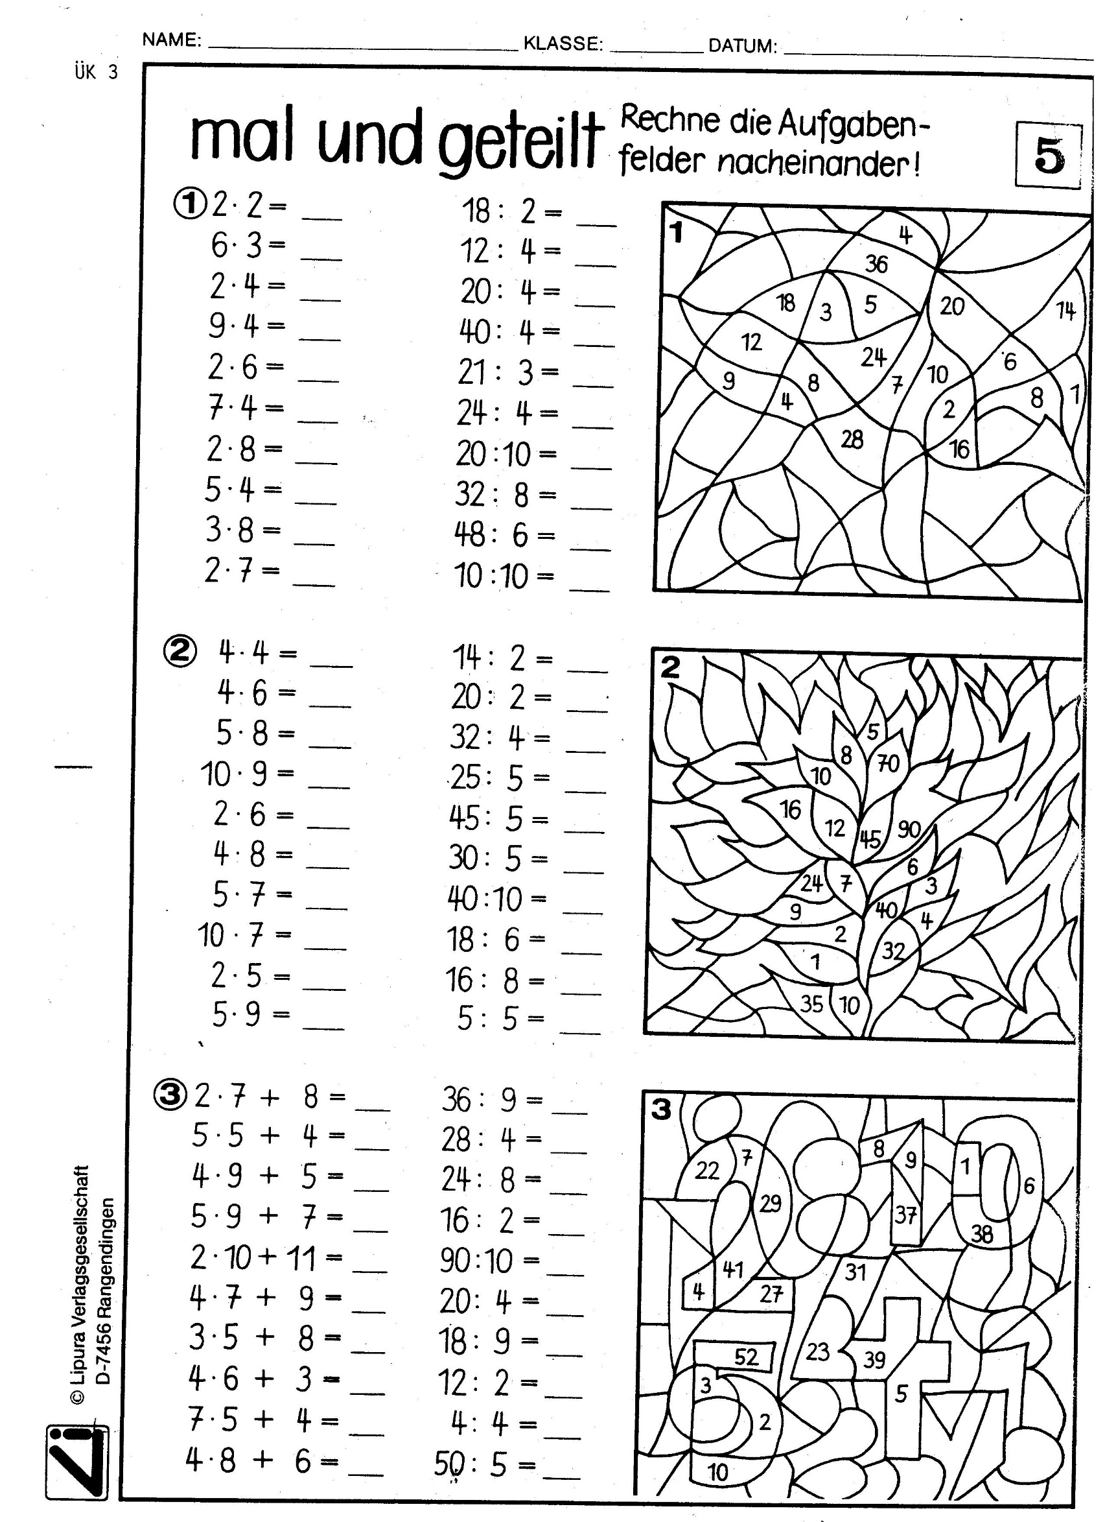**Vypočítaj úlohy a vymaľuj políčka v obrázku.**

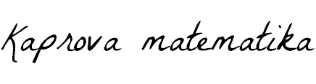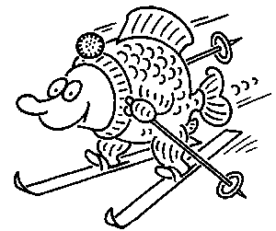

**1.Zopakuj si násobilku a delilku s kapríkom.**

4 . 7 = __ 49 : 7 = __ 7 . 8 = __

9 . 6 = __ 54 : 6 = __ 6 . 6 = __

3 . 6 = __ 48 : 8 = __ 4 . 8 = __

**2. Ukáž kapríkovi, ako vieš aj deliť.**

15 . 5 = ________________ 21 . 3 = ________________ 36 : 4 = ________________

35 : 7 = ________________ 24 : 6 = ________________ 30 : 6 = ________________

32 : 4 = ________________ 80 : 8 = ________________ 48 : 6 = ________________

**3. Vyrieš slovnú úlohu.**

Kapor Tibor preplával za deň 12 kilomentrov. Kapor Eduard preplával 4-krát menej ako Tibor. Koľko kilometrov preplávali dva kapre spolu?

______________________________________

______________________________________

______________________________________

______________________________________

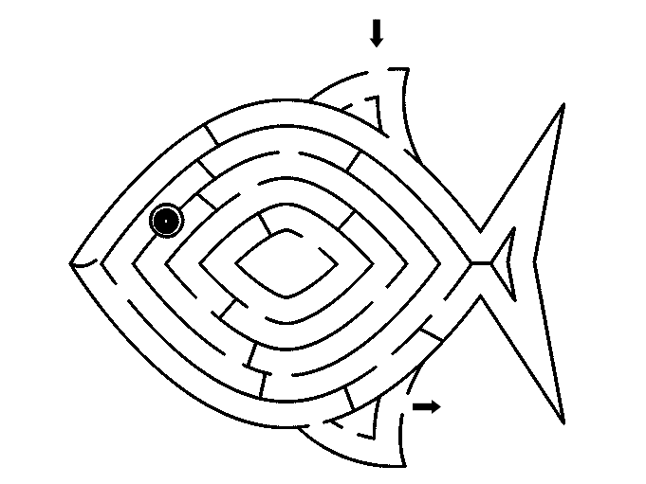_________________________________________________________________________________________________________________________________________________________________________________________________________________________________

Pohraj sa s kapríkovým bludiskom.

Nájdeš správnu cestu von?

Šípka ti ukáže začiatok i koniec.

Veľa šťastia! ☺

1. Vypočítaj:

4.4= 6.8=

8.5= 9.6=

7.7= 4.5=

2. Vypočítaj:

18:3= 25:5=

63:7= 81:9=

42:6= 14:2=

3. Janko nakreslil **osem** slniečok a na nich 56 lúčov. Koľko lúčov malo každé slniečko?

4. Vypočítaj:

28+(9.3) – ( 6.6)=

7.3 – 5.3 + 48:8 + 15=

5. Oblak má 5 oblúkov. Koľko oblúkov bude mať deväť oblakov?

6.Do lúčov doplň chýbajúce násobky **9**: 0,...18,....,....,45,...,

***Magická osmička*** *Začiatok:*

× 6

:2

4

× 3

:9

× 9

:2

× 7

+5

:2

:6

× 8

:6

× 8

× 6

**1. Vyrieš dvojice príkladov. Príklad s väčším výsledkom vyfarbi zelenou farbou.**

36 : 9 = ___

56 : 7 = ___

9 . 3 = ___

4 . 7 = ___

8 . 4 = ___

27 : 3 = ___

63 : 7 = ___

72 : 8 = ___

6 . 9 = ___

8 . 8 = ___

6 . 7 = ___

49 : 7 = ___

**2.** Vajíčka sú zabalené po 8 kusov v jednom balení. V koľkých baleniach bude 48 vajíčok ?

_________________________ VÝPOČET:

_________________________ ____________________

_________________________

_______________________________________________________________

**3. Doplň do číselných radov chýbajúce čísla :**

4, 8, ___ , ___ , 20, ___ , ___ , 32

____ , 40, 35, ___ , ___ , 20, ___

**4. Vypočítaj a doplň odpovede:**

A) Peťko má 36 áut.

Rudo má o sedem menej. _________________ Rudo má ____ áut.

Danko má šesťkrát menej. _________________ Danko má ___ áut.

Tomáš má o šesť viac. _________________ Tomáš má ___ áut.

B) Helenka má 8 bábik.

Petra má päťkrát viac. _________________ Petra má ___ bábik.

Martina má o tri menej. _________________ Martina má ___ bábik.

Soňa má sedemkrát viac. __________________ Soňa má ____ bábik.

**5. Napíš tri riešenia nerovníc:**

x > 5 . 7 x = ____________________________

36 : 6 > y y = ____________________________

**6. Ktoré výsledky majú spoločné násobilky č. 6 a  č. 9 ? Vyznač ich farebne.**

násobky č. 6: _____________________________________________________________

násobky č. 9: _____________________________________________________________

**7. Spočítaj smajlíkov. Vyfarbi štvrtinu z nich.**

**8.** Zmenši číslo 24 štyrikrát. __________________________

Zväčši číslo 6 osemkrát. __________________________

**9. Počítaj pozorne. Nezabudni , čo treba počítať skôr !**

12 + 42 : 6 = ___________________________________

( 12 + 42 ) : 6 = ___________________________________

8 . 9 – ( 62 – 34 ) = _________________________________

80 – 20 : 4 + 18 = __________________________________

56 – 6 . 2 + 4 . 7 = __________________________________

4. ( 67 – 58 ) + 7 . 5 = ________________________________

**10.** Zorka zaplatila za ceruzky 30 centov. Jedna ceruzka stála 5 centov.

Koľko ceruziek kúpila Zorka ?

_____________________

_____________________ ______________________

_____________________

________________________________________________________________

**1. Vyrieš príklady. Príklad s menším výsledkom vyfarbi hnedou farbou.**

36 : 9 = ___

100 : 10 = ___

40 : 5 = ___

42 : 6 = ___

7 . 4 = ___

9 . 2 = ___

6 . 9 = ___

7 . 8 = ___

81 : 9 = ___

48 : 8 = ___

4 . 6 = ___

8 . 3 = ___

**2.** Martin rozdáva deťom po 4 cukríky. Koľkým deťom sa ujde, ak má

v balíčku 36 cukríkov ?

_________________________ VÝPOČET:

_________________________ ______________________

__________________________

________________________________________________________________

**3. Doplň do číselných radov chýbajúce čísla:**

6, 12, ___ , ___ , 30, ___ , ___ , 48

___ , 36, 32, ___ , ___ , 20 , ___

**4. Vypočítaj a doplň odpovede:**

A) Milka má 7 ceruziek.

Peter má trikrát viac. _________________ Peter má ___ ceruziek.

Julo má päťkrát viac. _________________ Julo má ___ ceruziek.

Silvia má o šesť menej. _________________ Silvia má ___ ceruziek.

B) Katka má 42 kníh.

Zuzka má o sedem menej. _________________ Zuzka má ___ kníh.

Ferko má šesťkrát menej. _________________ Ferko má ___ kníh.

Danka má o deväť viac. _________________ Danka má ___ kníh.

**5. Napíš tri riešenia nerovníc:**

a < 9 . 3 a = ______________________________

40 : 5 < b b = ______________________________

**6. Napíš spoločné násobky č. 4 a č. 6 ? Vyznač ich farebne.**

násobky č. 4 : _______________________________________

násobky č. 6 : _______________________________________

**7. Spočítaj smajlíkov. Vyfarbi šestinu z  nich.**

**8.**  Zväčši číslo 8 trikrát. ____________________

Zmenši číslo 18 deväťkrát. _________________

**9. Počítaj pozorne. Nezabudni, čo treba počítať skôr !**

32 + 16 : 8 = _________________________________

( 32 + 16 ) : 8 = _________________________________

9 . 6 – ( 43 – 15 ) = _______________________________

60 – 35 : 7 + 16 = ________________________________

48 – 4 . 6 + 3 . 9 = ________________________________

7. ( 33 – 28 ) + 9 . 4 = _____________________________

**10.** Dorka zaplatila za lízanky 40 centov. Jedna lízanka stála 8 centov.

Koľko lízaniek kúpila Dorka ?

______________________ VÝPOČET:

______________________ ____________________

______________________

________________________________________________________________

Násobenie a delenie

Vypočítaj príklad a písmeno zapíš do tabuľky s výsledkom.

|  |  |  |  |  |  |  |  |  |  |  |  |  |  |  |  |  |  |  |
| --- | --- | --- | --- | --- | --- | --- | --- | --- | --- | --- | --- | --- | --- | --- | --- | --- | --- | --- |
| **A** |  |  |  |  |  |  |  |  |  | **B** |  |  |  |  |  |  |  |  |
| 7 | . | 10 | = | 70 | **y** |  | **p** | **2** | $#REF!.$B$2/10 | 54 | : | 6 | = | 9 | **é** |  | **l** | **1** |
| 3 | : | 1 | = | 3 | **e** |  | **e** | **3** | ##### | 6 | . | 9 | = | 54 | **d** |  | **e** | **4** |
| 9 | . | 5 | = | 45 | **e** |  | **k** | **6** | ##### | 8 | . | 6 | = | 48 | **ž** |  | **t** | **5** |
| 7 | : | 1 | = | 7 | **n** |  | **n** | **7** | ##### | 28 | : | 4 | = | 7 | **n** |  | **n** | **7** |
| 18 | : | 2 | = | 9 | **é** |  | **é** | **9** | ##### | 12 | : | 3 | = | 4 | **e** |  | **é** | **9** |
| 18 | : | 9 | = | 2 | **p** |  | **k** | **16** | ##### | 2 | : | 2 | = | 1 | **l** |  | **d** | **18** |
| 7 | . | 4 | = | 28 | **v** |  | **v** | **28** | ##### | 3 | . | 10 | = | 30 | **a** |  | **a** | **30** |
| 6 | . | 9 | = | 54 | **t** |  | **e** | **45** | ##### | 9 | . | 8 | = | 72 | **e** |  | **ž** | **48** |
| 4 | . | 4 | = | 16 | **k** |  | **t** | **54** |  | 9 | . | 2 | = | 18 | **d** |  | **d** | **54** |
| 48 | : | 8 | = | 6 | **k** |  | **y** | **70** | $#REF!.$B$2 | 40 | : | 8 | = | 5 | **t** |  | **e** | **72** |
|  |  |  |  |  |  |  |  |  |  |  |  |  |  |  |  |  |  |  |
| **C** |  |  |  |  |  |  |  |  |  | **D** |  |  |  |  |  |  |  |  |
| 18 | : | 3 | = | 6 | **h** |  | **ľ** | **2** | $#REF!.$B$2/10 | 28 | : | 7 | = | 4 | **u** |  | **h** | **2** |
| 8 | . | 7 | = | 56 | **o** |  | **a** | **4** | ##### | 42 | : | 6 | = | 7 | **t** |  | **u** | **4** |
| 4 | . | 5 | = | 20 | **v** |  | **h** | **6** | ##### | 7 | . | 8 | = | 56 | **s** |  | **s** | **6** |
| 9 | . | 8 | = | 72 | **k** |  | **k** | **7** | ##### | 8 | . | 2 | = | 16 | **v** |  | **t** | **7** |
| 12 | : | 3 | = | 4 | **a** |  | **ý** | **9** | ##### | 24 | : | 4 | = | 6 | **s** |  | **é** | **9** |
| 9 | . | 5 | = | 45 | **n** |  | **v** | **20** | ##### | 9 | . | 10 | = | 90 | **y** |  | **v** | **16** |
| 49 | : | 7 | = | 7 | **k** |  | **á** | **30** | ##### | 8 | . | 4 | = | 32 | **l** |  | **l** | **32** |
| 45 | : | 5 | = | 9 | **ý** |  | **n** | **45** | ##### | 18 | : | 2 | = | 9 | **é** |  | **a** | **49** |
| 14 | : | 7 | = | 2 | **ľ** |  | **o** | **56** | ##### | 18 | : | 9 | = | 2 | **h** |  | **s** | **56** |
| 3 | . | 10 | = | 30 | **á** |  | **k** | **72** | $#REF!.$B$2 | 7 | . | 7 | = | 49 | **a** |  | **y** | **90** |
|  |  |  |  |  |  |  |  |  |  |  |  |  |  |  |  |  |  |  |
| **E** |  |  |  |  |  |  |  |  |  | **F** |  |  |  |  |  |  |  |  |
| 3 | . | 6 | = | 18 | **á** |  | **k** | **1** | $#REF!.$B$2/10 | 8 | . | 10 | = | 80 | **k** |  | **m** | **1** |
| 36 | : | 6 | = | 6 | **š** |  | **o** | **3** | ##### | 6 | . | 10 | = | 60 | **í** |  | **a** | **3** |
| 5 | . | 10 | = | 50 | **i** |  | **š** | **6** | ##### | 4 | . | 5 | = | 20 | **e** |  | **l** | **5** |
| 5 | . | 6 | = | 30 | **l** |  | **a** | **7** | ##### | 32 | : | 4 | = | 8 | **ý** |  | **ý** | **8** |
| 9 | : | 3 | = | 3 | **o** |  | **t** | **10** | ##### | 35 | : | 7 | = | 5 | **l** |  | **č** | **9** |
| 9 | . | 9 | = | 81 | **a** |  | **á** | **18** | ##### | 7 | : | 7 | = | 1 | **m** |  | **e** | **20** |
| 8 | : | 8 | = | 1 | **k** |  | **l** | **30** | ##### | 6 | . | 4 | = | 24 | **r** |  | **r** | **24** |
| 9 | . | 8 | = | 72 | **p** |  | **i** | **50** | ##### | 36 | : | 4 | = | 9 | **č** |  | **v** | **45** |
| 21 | : | 3 | = | 7 | **a** |  | **p** | **72** | ##### | 21 | : | 7 | = | 3 | **a** |  | **í** | **60** |
| 80 | : | 8 | = | 10 | **t** |  | **a** | **81** | $#REF!.$B$2 | 9 | . | 5 | = | 45 | **v** |  | **k** | **80** |

Riešenie

|  |  |  |  |  |  |  |  |  |  |  |  |  |  |  |  |  |  |  |
| --- | --- | --- | --- | --- | --- | --- | --- | --- | --- | --- | --- | --- | --- | --- | --- | --- | --- | --- |
| **A** |  |  |  |  |  |  |  |  |  | **B** |  |  |  |  |  |  |  |  |
| 7 | . | 10 | = | 70 | **y** |  | **p** | **2** | $#REF!.$B$2/10 | 54 | : | 6 | = | 9 | **é** |  | **l** | **1** |
| 3 | : | 1 | = | 3 | **e** |  | **e** | **3** | ##### | 6 | . | 9 | = | 54 | **d** |  | **e** | **4** |
| 9 | . | 5 | = | 45 | **e** |  | **k** | **6** | ##### | 8 | . | 6 | = | 48 | **ž** |  | **t** | **5** |
| 7 | : | 1 | = | 7 | **n** |  | **n** | **7** | ##### | 28 | : | 4 | = | 7 | **n** |  | **n** | **7** |
| 18 | : | 2 | = | 9 | **é** |  | **é** | **9** | ##### | 12 | : | 3 | = | 4 | **e** |  | **é** | **9** |
| 18 | : | 9 | = | 2 | **p** |  | **k** | **16** | ##### | 2 | : | 2 | = | 1 | **l** |  | **d** | **18** |
| 7 | . | 4 | = | 28 | **v** |  | **v** | **28** | ##### | 3 | . | 10 | = | 30 | **a** |  | **a** | **30** |
| 6 | . | 9 | = | 54 | **t** |  | **e** | **45** | ##### | 9 | . | 8 | = | 72 | **e** |  | **ž** | **48** |
| 4 | . | 4 | = | 16 | **k** |  | **t** | **54** |  | 9 | . | 2 | = | 18 | **d** |  | **d** | **54** |
| 48 | : | 8 | = | 6 | **k** |  | **y** | **70** | $#REF!.$B$2 | 40 | : | 8 | = | 5 | **t** |  | **e** | **72** |
|  |  |  |  |  |  |  |  |  |  |  |  |  |  |  |  |  |  |  |
| **C** |  |  |  |  |  |  |  |  |  | **D** |  |  |  |  |  |  |  |  |
| 18 | : | 3 | = | 6 | **h** |  | **ľ** | **2** | $#REF!.$B$2/10 | 28 | : | 7 | = | 4 | **u** |  | **h** | **2** |
| 8 | . | 7 | = | 56 | **o** |  | **a** | **4** | ##### | 42 | : | 6 | = | 7 | **t** |  | **u** | **4** |
| 4 | . | 5 | = | 20 | **v** |  | **h** | **6** | ##### | 7 | . | 8 | = | 56 | **s** |  | **s** | **6** |
| 9 | . | 8 | = | 72 | **k** |  | **k** | **7** | ##### | 8 | . | 2 | = | 16 | **v** |  | **t** | **7** |
| 12 | : | 3 | = | 4 | **a** |  | **ý** | **9** | ##### | 24 | : | 4 | = | 6 | **s** |  | **é** | **9** |
| 9 | . | 5 | = | 45 | **n** |  | **v** | **20** | ##### | 9 | . | 10 | = | 90 | **y** |  | **v** | **16** |
| 49 | : | 7 | = | 7 | **k** |  | **á** | **30** | ##### | 8 | . | 4 | = | 32 | **l** |  | **l** | **32** |
| 45 | : | 5 | = | 9 | **ý** |  | **n** | **45** | ##### | 18 | : | 2 | = | 9 | **é** |  | **a** | **49** |
| 14 | : | 7 | = | 2 | **ľ** |  | **o** | **56** | ##### | 18 | : | 9 | = | 2 | **h** |  | **s** | **56** |
| 3 | . | 10 | = | 30 | **á** |  | **k** | **72** | $#REF!.$B$2 | 7 | . | 7 | = | 49 | **a** |  | **y** | **90** |
|  |  |  |  |  |  |  |  |  |  |  |  |  |  |  |  |  |  |  |
| **E** |  |  |  |  |  |  |  |  |  | **F** |  |  |  |  |  |  |  |  |
| 3 | . | 6 | = | 18 | **á** |  | **k** | **1** | $#REF!.$B$2/10 | 8 | . | 10 | = | 80 | **k** |  | **m** | **1** |
| 36 | : | 6 | = | 6 | **š** |  | **o** | **3** | ##### | 6 | . | 10 | = | 60 | **í** |  | **a** | **3** |
| 5 | . | 10 | = | 50 | **i** |  | **š** | **6** | ##### | 4 | . | 5 | = | 20 | **e** |  | **l** | **5** |
| 5 | . | 6 | = | 30 | **l** |  | **a** | **7** | ##### | 32 | : | 4 | = | 8 | **ý** |  | **ý** | **8** |
| 9 | : | 3 | = | 3 | **o** |  | **t** | **10** | ##### | 35 | : | 7 | = | 5 | **l** |  | **č** | **9** |
| 9 | . | 9 | = | 81 | **a** |  | **á** | **18** | ##### | 7 | : | 7 | = | 1 | **m** |  | **e** | **20** |
| 8 | : | 8 | = | 1 | **k** |  | **l** | **30** | ##### | 6 | . | 4 | = | 24 | **r** |  | **r** | **24** |
| 9 | . | 8 | = | 72 | **p** |  | **i** | **50** | ##### | 36 | : | 4 | = | 9 | **č** |  | **v** | **45** |
| 21 | : | 3 | = | 7 | **a** |  | **p** | **72** | ##### | 21 | : | 7 | = | 3 | **a** |  | **í** | **60** |
| 80 | : | 8 | = | 10 | **t** |  | **a** | **81** | $#REF!.$B$2 | 9 | . | 5 | = | 45 | **v** |  | **k** | **80** |

1 . 1 = 5 . 2 = 3 . 1 = 8 . 2 =

2 . 3 = 10 . 3 = 4 . 2 = 0 . 4 =

1 . 2 = 5 . 1 = 6 . 3 = 9 . 3 =

4 . 3 = 7 . 2 = 4 . 1 = 7 . 1 =

5 . 0 = 0 . 9 = 6 . 2 = 10 . 3 =

6 . 1 = 2 . 2 = 0 . 3 = 6 . 3 =

7 . 3 = 1 . 3 = 8 . 3 = 6 . 2 =

9 . 1 = 5 . 3 = 3 . 3 = 6 . 0 =

9 . 2 = 3 . 2 = 10 . 2 = 4 . 2 =

10 . 1 = 2 . 1 = 6 . 0 = 10 . 0 =

(2.3) + (72:8) = (6.8) + (20:10) =

(10.8) - (10:1) = (8.4) - (18:9) =

□. 3 = 6 □. 3 = 0 4 .□ = 8 □. 4 = 0

1 .□= 2 5 .□ = 5 □. 3 = 18 9 .□= 27

□. 3 = 12 □. 2 = 14 4 . □= 4 7 . □ = 7

5 .□ = 0 □. 9 = 0 □. 2 = 12 □. 3 = 30

□. 1 = 6 2 . □= 4 0 . □= 0 6 . □= 18

7 . □= 21 □. 3 = 3 □. 3 = 24 □. 2 = 12

□. 1 = 9 5 .□ = 15 3 . □= 9 □. 0 = 0

9 .□= 18 □ . 2 = 6 □. 2 = 20 4 . □= 8

10 .□ = 10 2 . □ = 2 6 . □= 0 10 . □= 0

(8.6) - (25:5)= (7.7) - (27:9)=

(6.4)+(12:4)= (9.4)+(10:2)=

**A B**

**. 5 . 3 . 4 . 2**

|  |  |
| --- | --- |
| **4** |  |
| **7** |  |
| **6** |  |
| **3** |  |
| **5** |  |

|  |  |
| --- | --- |
| **7** |  |
| **9** |  |
| **4** |  |
| **8** |  |
| **2** |  |

|  |  |
| --- | --- |
| **4** |  |
| **9** |  |
| **6** |  |
| **3** |  |
| **2** |  |

|  |  |
| --- | --- |
| **5** |  |
| **8** |  |
| **9** |  |
| **4** |  |
| **7** |  |

6 . 4 = 3 . 7 = 8 . 5 = 4 . 7 =

5 . 6 = 4 . 4 = 6 . 3 = 2 . 9 =

40 : 4 = 27 : 3 = 32 : 4 = 24 : 3 =

18 : 2 = 45 : 5 = 16 : 2 = 18 : 3 =

7 . 5 = 36 : 4 = 35 : 5 = 8 . 4 =

**A B**

**. 2 : 4 .7 : 4 . 5 : 3**

**12 6**

**: 2 : 3 . 9 . 5 : 2 . 4**

**18 4**

|  |  |  |  |  |
| --- | --- | --- | --- | --- |
| 32 : 8 = | 21 : 3 = | 42 : 7 = | 24 : 6 = | 81 : 9 = |
| 56 : 7 = | 36 : 6 = | 1. . 7 = | 18 : 3 = | 48 : 8 = |
| 18 : 9 = | 8 . 4 = | 28 : 4 = | 30 : 10 = | 27 : 9 = |
| 3 . 7 = | 10 . 0 = | 40 : 8 = | 10 . 8 = | 9 : 9 = |
| 30 : 5 = | 27 : 3 = | 1 . 5 = | 16 : 2 = | 21 : 7 = |
| 3 . 0 = | 90 : 9 = | 54 : 6 = | 6 . 2 = | 35 : 5 = |

* **Jurko má v pokladničke 5 eur. Jožko má 7-krát viac.**

**Koľko eur majú spolu?**

___________ _____________

________________________________________________________________

* **Eva má v žiackej knižke 63 jednotiek. Petra má 9-krát menej. Koľko jednotiek majú spolu ?**

**____________ _______________**

**________________________________________________________**

* **Zakrúžkuj násobky čísla :**

**tri -** 12 , 7 , 20 , 9 , 7 , 25 , 27 , 15 , 6 , 18

**päť –** 40 , 26 , 15 , 6 , 11 , 45 , 30 , 9 , 50 , 10

**osem –** 17 , 24 , 32 , 41 , 48 , 15 , 8 , 80 , 25

Pospájaj výsledky v poradí a potom ľubovoľne vyfarbi obrázok, čo ti vznikne:

1) 5.7= 9) 8.7= 17) 7.7= 25) 2.4=

2) 8.8= 10) 4.3= 18) 3.7= 26) 9.8=

3) 3.9= 11) 8.3= 19) 9.2= 27) 5.5=

4) 6.7= 12) 10.10= 20) 7.9= 28) 10.3=

5) 9.9= 13) 6.9= 21) 9.5= 29) 17.1=

6) 6.6= 14) 4.8= 22) 2.7= 30) 10.8=

7) 10.9= 15) 7.4= 23) 5.4= 31) 3.11=

8) 5.8= 16) 4.4= 24) 3.3= 32) 7.0=

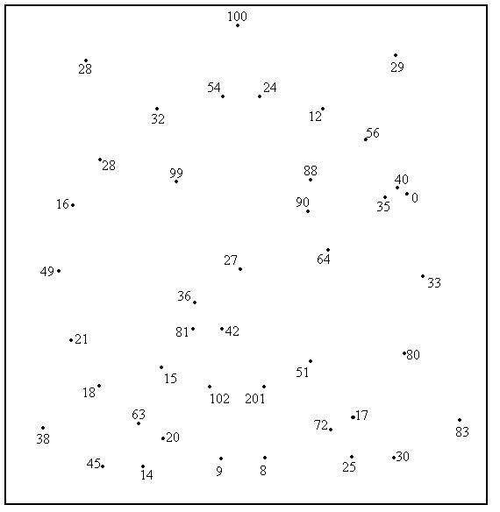

Zopakuj si násobilku a delilku!

1. Doplň postupnosti.

3 6 12

10 20 25 40

2 6 8

1. Zisti, čo namlel mlynček.

|  |  |  |  |  |  |  |  |  |
| --- | --- | --- | --- | --- | --- | --- | --- | --- |
| **5** | **7** | **10** | **9** | **4** | **2** | **6** | **8** | **3** |
|  |  |  |  |  |  |  |  |  |

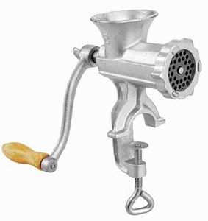

**. 4**

1. Babička mala na prázdninách 3 vnúčatá. Posledný deň prázdnin im chcela dať zopár sladkostí. Kúpila 27 žuvačiek, 9 balíčkov cukríkov, 15 keksíkov a 24 lízaniek. Pomôž babičke spravodlivo rozdeliť sladkosti medzi deti.

________________________________________________________________________________________________________________________________________________________________________________________________________________________________________________________________________

Každé vnúča dostalo __ žuvačiek, __ balíky cukríkov, __keksíkov a __ lízaniek.